Collège des Dominicaines de notre Dame de la Délivrande – Araya-
Classe : CM1 Mars 2020 – 5ème semaine
Nom : ________________________

CORRECTION
Réseaux alimentaires
- Quel est le premier maillon d’une chaîne alimentaire ? Entourer la bonne réponse.
un carnivore un végétal un objet
- Que signifie la flèche dans une chaîne alimentaire ?
La flèche signifie: “est mangé par”
- Reconstituer une chaîne alimentaire à partir des éléments suivants :
merle chenille renard feuille
Attention, n’oublie pas les flèches et écris ce qu’elles signifient.
Merle
Renard
Chenille
Feuille
4. Expliquer que se passe-t-il s’il n’y a plus de chenille dans la nature.
S’il n’y a plus de chenille le merle ne peut plus manger, la chaîne alimentaire disparait, ce qui peut conduire à un déséquilibre dans l’écosystème.

4. Sur le schéma, choisir 2 couleurs et tracer les flèches pour représenter 2 chaînes alimentaires. Tu peux utiliser le tableau suivant pour t’aider.

Animaux présents
Régime alimentaire
Chevreuil
Feuilles, fruits
Écureuil
Graines, fruits, champignons
Musaraigne
Insectes, vers, araignées, limaces, mille-pattes
Chouette
Campagnols, musaraignes
Épervier
Oiseaux
Pic
Larves d’insectes
Chenille (larve d’insecte)
Feuilles
Larve du scolyte
Bois
Fourmi
Sèves, graines, insectes

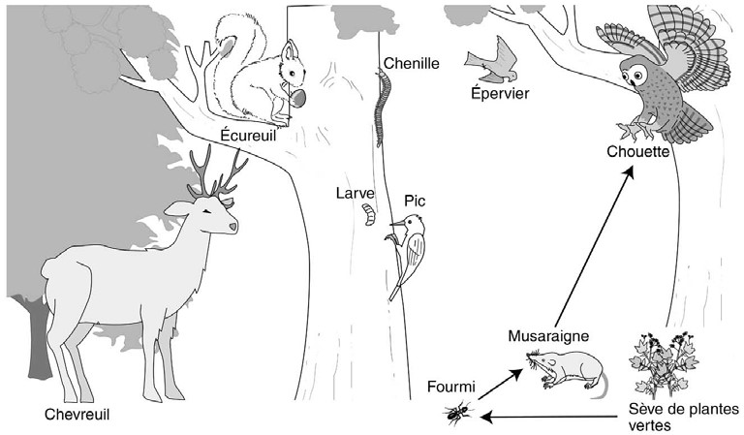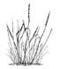
Feuilles
Bois
Herbe
Schéma simplifié du réseau alimentaire de la forêt
Tu as ainsi établi le réseau alimentaire d’une forêt.
Trace écrite :
Compléter le texte suivant par les mots convenables:

Végétaux - réseau alimentaire - alimentaires

Dans un milieu donné, les êtres vivants établissent entre eux des relations alimentaires. L’ensemble des chaînes alimentaires d’un milieu constitue le réseau alimentaire. Au début de toutes les chaînes alimentaires se trouvent les végétaux.

